**实验一 什么是单元测试**

1. ****实验目标****

了解什么是java的测试，什么是单元测试。

1. ****实验内容****

* 了解什么是单元测试
* Junit 的使用

1. ****实验步骤****

* 什么是软件测试

软件测试（Software Testing），描述一种用来促进鉴定软件的正确性、完整性、安全性质量的过程。软件测试的经典定义是：在规定的条件下对程序进行操作，以发现程序错误，衡量软件质量，并对其是否能满足设计要求进行评估的过程。

* 什么是单元测试

单元测试（Unit Testing）又称为模块测试, 是针对程序模块（软件设计的最小单位）来进行正确性检验的测试工作。程序单元是应用的最小可测试部件。在过程化编程中，一个单元就是单个程序、函数、过程等；对于面向对象编程，最小单元就是方法，包括基类（超类）、抽象类、或者派生类（子类）中的方法。  
通常来说，程序员每修改一次程序就会进行最少一次单元测试，在编写程序的过程中前后很可能要进行多次单元测试，以证实程序达到软件规格书要求的工作目标，没有程序错误；虽然单元测试不是什么必须的，但也不坏，这牵涉到项目管理的政策决定。

* 单元测试的优点

（1）适应变更

单元测试允许程序员在未来重构代码，并且确保模块依然工作正确（复合测试）。这个过程就是为所有函数和方法编写单元测试，一旦变更导致错误发生，借助于单元测试可以快速定位并修复错误。

（2）简化集成

单元测试消除程序单元的不可靠，采用自底向上的测试路径。通过先测试程序部件再测试部件组装，使集成测试变得更加简单。

（3）文档记录

单元测试提供了系统的一种文档记录。借助于查看单元测试提供的功能和单元测试中如何使用程序单元，开发人员可以直观的理解程序单元的基础 API。

（4）表达设计

在测试驱动开发的软件实践中，单元测试可以取代正式的设计。每一个单元测试案例均可以视为一项类、方法和待观察行为等设计元素。

1. ****实验总结****

通过本次实验，了解到了软件测试的基本概念，以及单元测试的基本概念和一些优点。

1. ****心得体会****

通过对软件测试基础概念的学习，了解到了什么是单元测试，在接下来的实验中，将会使用到它，以及后续实验还有对于Junit的使用，非常的期待。

**实验二 第一个单元测试**

1. ****实验目标****

学会编写一个简单的单元测试，并理解单元测试的作用

1. ****实验内容****

* 如何编写单元测试
* 使用单元测试和直接测试的区别

1. ****实验步骤及截图****

****（1）手动测试****

1. 打开Eclipse，创建一个 Java 项目JunitTest。

****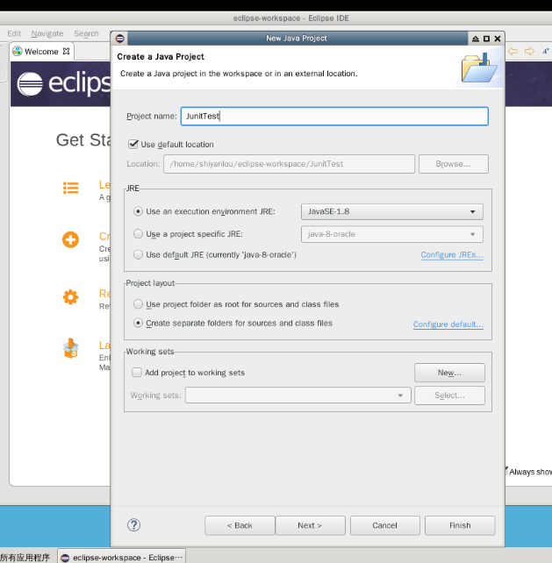****

1. 在src目录下创建类Add.java，在其中编写一个 Add 方法，用于将参数a,b的值相加并且返回结果。

public class Add { public int add(int a, int b) { return a + b; } }

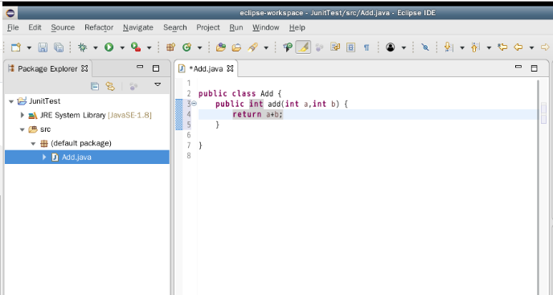

1. 在不使用 Junit 的情况下，一般使用如下的方法进行测试。

public class Add { public int add(int a, int b) { return a + b; } public static void main(String[] args) { Add add = new Add(); if (add.add(1, 1) == 2) { System.out.println("Test pass"); } else { System.out.println("Test fail"); } } }

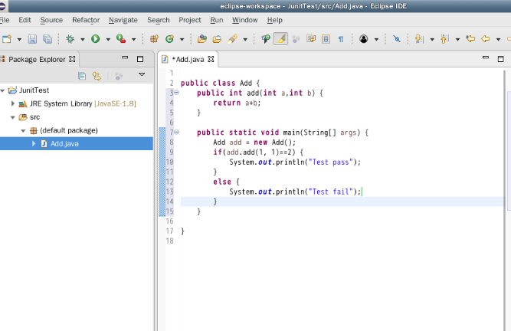

1. ****使用 Junit 进行测试****
2. 创建一个 Junit 测试类AddTest.java，在src目录下，右键->new->other，选择Junit Test Case，创建一个测试用例AddTest

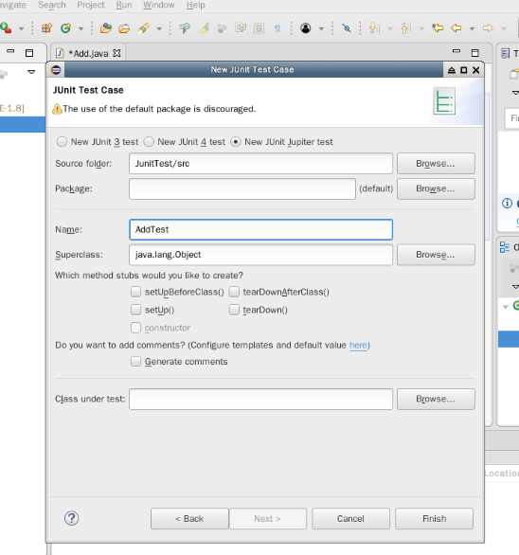

1. 完善测试方法

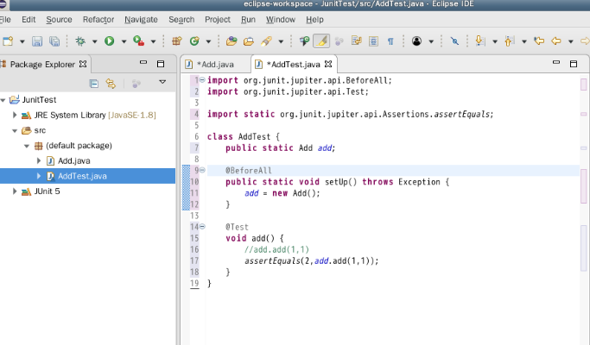

1. 运行测试方法

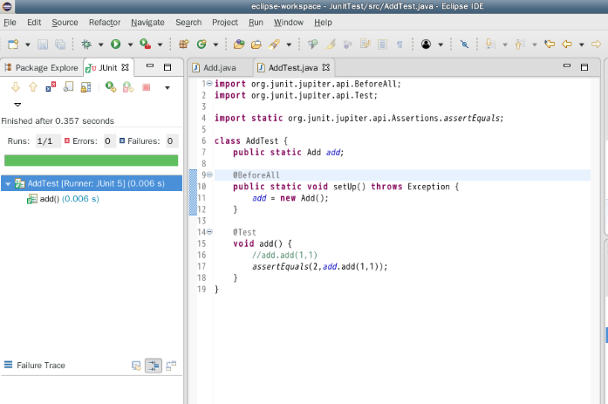

可以看到 Eclipse 的控制台自动打印出了相关信息，包括运行的测试用例的总数，测试成功数量，测试失败数量，并且可以快速的定位到测试方法，方便进行修改。可以看到单元测试和手动测试相比要简单快捷不少。

1. ****实验总结****

本次实验主要进行了一个单元测试的创建，以及如何运行和查看单元测试结果；对比了进行测试环节时手动测试和单元测试的差异。

1. ****心得体会****

通过本次对于单元测试的创建以及使用，对单元测试有了一个比较全面的认知与运用。充分理解了单元测试项目工程中扮演的角色的重要性，深深的感觉到了单元测试在测试过程中的方便与快捷，在以后自己写代码的过程中，也会多多使用单元测试。

**实验三  JUnit5 注解**

1. ****实验目标****

了解JUint5中的注解，以及常用注解的使用方法。

1. ****实验内容****

* JUint5中的注解
* JUint5中常用注解的使用

1. ****实验步骤及截图****
2. 首先创建一个项目JunitTest,接着在src目录下创建一个类Add.java

public class Add { public int add(int a, int b) { return a + b; } }

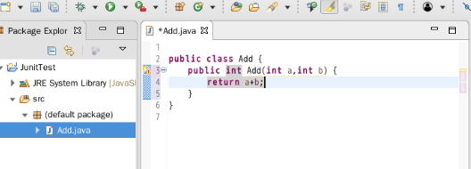

1. 接下来右键->new->other->Junit Test Case,创建一个测试用例AnnotationsTest.java。

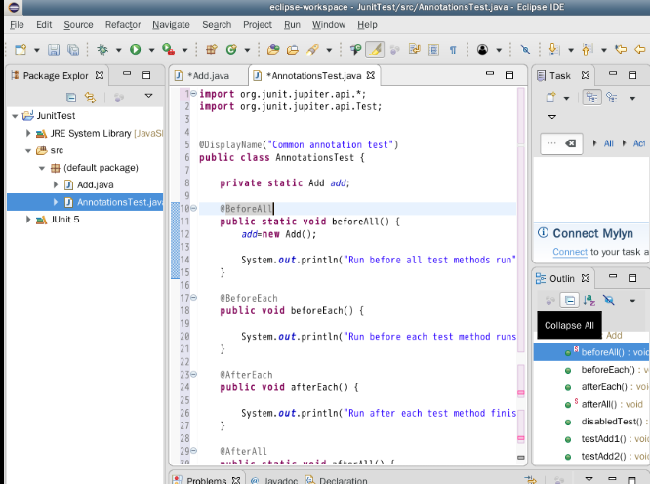

1. 运行测试类查看结果。

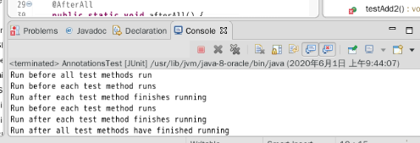

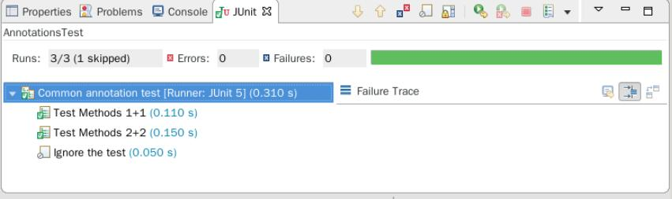

1. ****实验总结****

本节实验我学习到了如何创建一个单元测试，以及如何运行和查看单元测试结果。

1. ****心得体会****

通过对Junit5注解的学习，以及方法的使用，我懂得了很多种注解的含义，比如注解@Test表示方法是一种测试方法， 注释不会声明任何属性，等等。掌握了常用注解中方法的使用，深刻体会到了注解的作用，增加了对测试学习的兴趣。